GLOBAL SOLUTIONS 3SIR
GOVERNANÇA E MELHORES PRÁTICAS COM TI
03/06/2025

Integrantes:
Pedro Ruvieri Cavariani – 551380
Paulo Henrique da Silva Lima – 552444

Projeto:
FloodGuard

Ideia do Projeto:
Sistema web e móvel que monitora dados de sensores IoT em rios e envia alertas em tempo real para moradores e autoridades sobre riscos de enchentes, com interface simples para visualização de alertas.

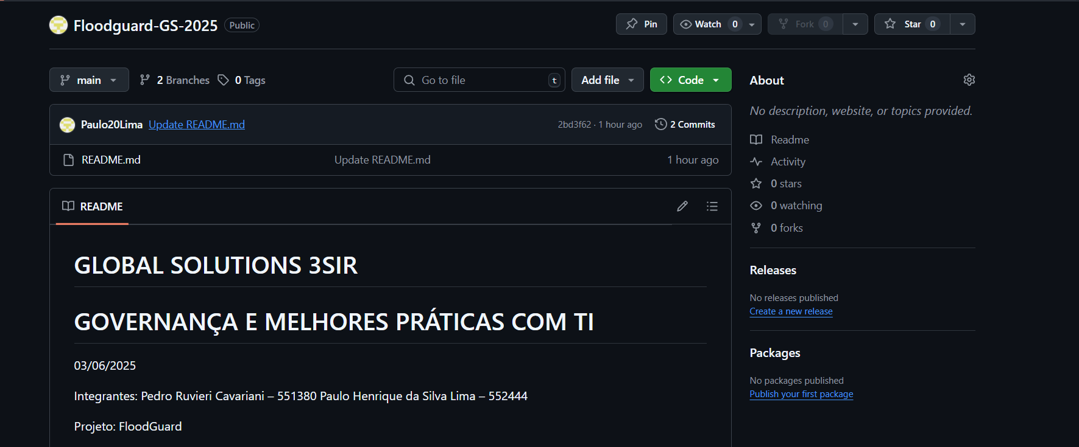

Git clone:
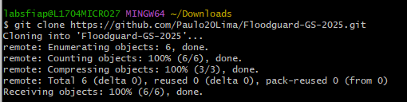

Git flow:
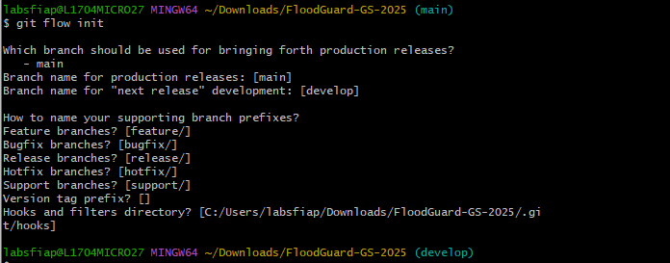

Diagrama de Arquitetura:
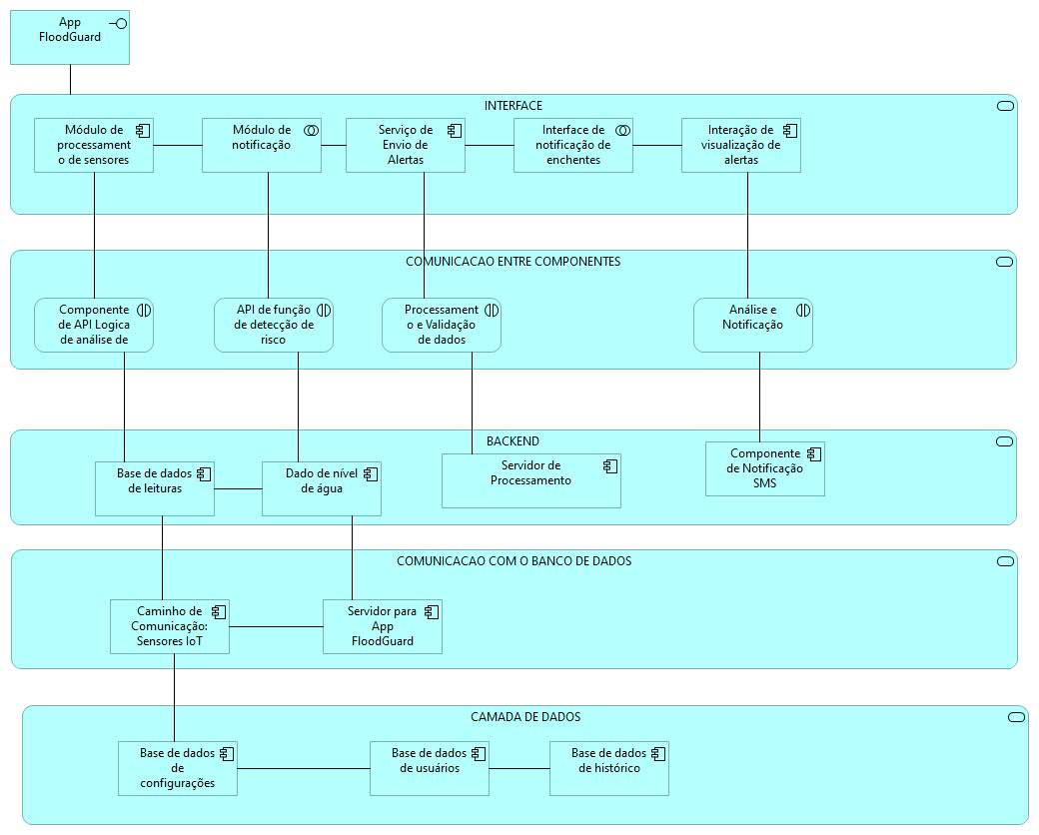

LINK DO REPOSITORIO:
https://github.com/Paulo20Lima/Floodguard-GS-2025/tree/feature/architecture

